ZDBS testík

- Kde sa používa kurzor?
(napr. chceme mať prístup k záznamom, keď ich chceme postupne prebiehať...(môj výmysel:))
- Čo je kurzor?
- kurzor je objekt, ktorý sprístupňuje záznamy v množine získanej príkazom SELECT
- Aký je sekvenčný kurzor?
- umožňuje dostať sa k záznamom len zhora dole, pohyb len zhora dole
- Aký je SCROLL kurzor?
- je to kurzor, pomocou ktorého sa dá priamo dostať k jednotlivým záznamom
- Čo sa najčastejšie robí v dátových skladoch?
- select
- Z čoho sa skladá SRBD?
- DDL a DML
- Koľko vrstiev ma architektúra DBS?
- trojúrovňová (externá, konceptuálna, interná)
- Ktoré úrovne sú implementačne závislé?
- len interná
- Fyzická nezávislosť je:
- nezávislosť programov na organizácii dát a prístupových metódach
- Databáza je:
- množina perzistentných dát
- Dekompozícia vzťahu M:N..(vybrať správny obrázok)
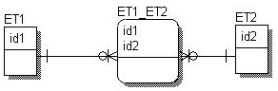to je ten správny obrázok
- Určite, ktorý z ERA diagramov modeluje ISA hierarchiu: ..(znovu vybrať obrázok)
...
- Definujte doménu:
- množina prípustných hodnôt atribútov
- Vlastnosti relácie:
- ANNU - atomickosť, neusporiadanosť zľava doprava, zhora dole, jednoznačnosť
- Definujte KPK:
- všetky množiny atribútov spĺňajúcich podmienku jednoznačnosti a minimálnosti
- Ako treba opraviť daný entitný diagram?
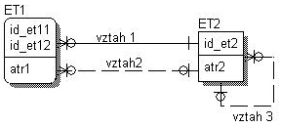neviem, aký presne bol, ale pre tento je to toto, asi:
- do ET1 pribudne 1 atribút FK, ktorý sa stane časťou PK v ET1 a 1 atribút FK, ktorý nebude súčasťou PK v ET1; do ET2 pribudne 1 atribút FK, ktorý nebude súčasťou PK
- V ktorých prípadoch je prípustný viacnásobný výskyt rovnakých dát?
- pri riadenej redundancii
- Logická nezávislosť dát je:
- nezávislosť dátového modelu na programe
- Perzistentné dáta sú:
- dáta existujúce aj po ukončení programu
- Relácia je:
- je podmnožinou karteziánskeho súčinu množiny domén Di na množine atribútov Ai
- Referenčná integrita hovorí
- hodnota FK v relácii R2 sa musí rovnať hodnote PK z relácie R1, alebo NULL
- Uveďte príklad užívateľskej integrity:
(napr., že dátum vypožičania knihy musí byť menši ako dátum je vrátenia)
- Popíšte stĺpcovú integritu:
- je to doplnkové integritné obmedzenie pre danú doménu, ktoré definuje null alebo not null,distinct alebo duplicate
- Definujte Kandidáta primárneho kľúča:
- množina atribútov, ktorá spĺňa podmienku jednoznačnosti a minimálnosti
- Koľko primárnych kľúčov môže mať relácia?
- Môže mať vždy len jeden jednoduchý alebo kompozitný PK (z jedného alebo množiny atribútov)
- Integrita entít sa týka:
- len atribútov primárneho kľúča
- Určite aké je členstvo ET1 a ET2 vo vzťahu:..(obrázok a bolo treba vybrať)
...
- Ktorý príkaz slúži na odobratie prístupových práv?
- REVOKE
- (Vypísaný trigger pri čomsi, ale na napĺňanie logovacej tabuľky, čo sa môže použiť (BEFORE, AFTER...)
- aj BEFORE aj AFTER
- Ktoré výrazy sú výrazy relačnej algebry? (ťažko, nepamätám si ako vyzerali..ale pozor na union-kompatibilitu...)
- Ktorý výraz relačnej algebry platí pre: Select id_osoby,....(nepamätám presne)
(nepamätám ani odpovede, ale znovu pozor na ozátvorkovanie, na to, čo znamená kartezíánsky súčin, kedy spraviť spojenie, a na tú union-kompatibilitu)
- (otázka na výraz relačnej algebry znovu, iný select, ale inak to isté)

- Uveďte príklad, kedy by ste použili karteziánsky súčin: (napr. keď chcem všetkým študentom prvého ročníka zapísať povinné predmety...)
- Je daná relácia v BCNF?
nie, nie je
C

B

A
D
E
- Je daná relácia v BCNF?
plus ešte nejaké vzťahy medzi A,B,C,D...ale táto je v BCNF
E
B
A
D
C
- Napíšte aspoň jednu dimenziu, ktorá nie je merateľnou dimenziou:

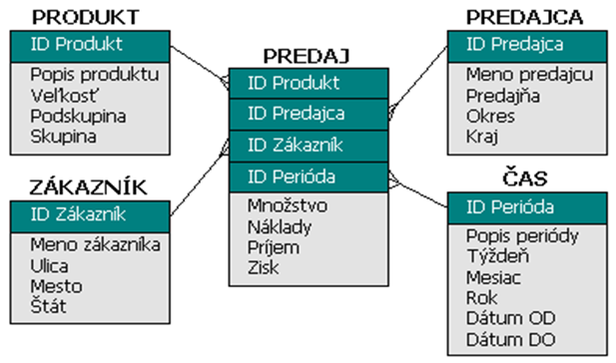

(takýto podobný obrázok) PRODUKT, ZÁKAZNÍK, PREDAJCA, ČAS

- Je definovaný pohľad z tabuľky os_udaje. Čo sa stane, ak sa pokúsime vložiť nový záznam do tohto pohľadu?
- vložiť sa dalo aj do pohľadu, aj do os_udaje
- Čo znamená typ entity?
- popis objektov s rovnakými charakteristikami
- Select: vypíšte menný zoznam zamestnancov, ktorí boli niekedy ubytovaný v hotely.
- Select: vypíšte menný zoznam zamestnancov, ktorí nikdy neboli ubytovaní v hoteli.
- Select: vypíšte čísla izieb, kde je aktuálne ubytovaných menej ľudí, ako je kapacita izby.
- Select: kaskádovite vymažte všetky info o ubytovanom človeku s číslom ... (tak nejako, hlavne išlo o to kaskádovite :)
- Select: vypíšte menný zoznam zamestnancov, ktorí pracujú v hoteli už viac ako 5 rokov.
- Napíšte ako by mohol vyzerať vzťah POISŤOVŇA – POISTENEC. Rátajte so všetkými druhmi poistenia. Popíšte kardinalitu vzťahu a napíšte atribúty vzťahu.
ja som nakreslila toto: (a uznali mi to:)
POISTENEC
je poistený
POISŤOVŇA
druh poistenia
N
1
(neviem však, ako na teste na PC, bo tam sa to nedá nakresliť, treba to popísať slovne, vzťahmi..)
- Určite správne poradie operácií, ak máte dobre deklarovaný kurzor cur1, a premenná priezv je rovnakého typu ako to, čo do nej budete ukladať :
- operácie boli: (1)LOOP, (2)OPEN cur1, (3)FETCH cur1 INTO priezv, (4)IF cur1%FOUND THEN, (5)dbms.output(priezv), (6)END IF, (7)END LOOP, (8)CLOSE, (9)EXIT, (10)ELSE..
- no a to poradie malo byť: 2, 1, 3, 4, 5, 10, 9, 6, 7, 8
(ide o poradie operácií, čísla sa môžu líšiť)
- Vypočítateľné dáta sa do dátových skladov:
- môžu ukladať
- Opravte nasledovný select tak, aby fungoval:
Select meno,priezvisko,pozicia from os_udaje,zamestnanec
UNION
select meno,priezvisko from host;
- tabuľky boli nejaké iné, ale ide o to, že pri UNION musia byť oba selecty union-kompatibilné, čiže musia mať rovnaké stĺpce selectnuté..takže, aby toto fungovalo, bolo treba z prvého selectu odstrániť pozíciu, alebo do druhého pozíciu pridať
- Upravte nasledovný select tak, aby sa dal napísať do procedúry:
Select count(*) from os_udaje group by os_cislo;
- v aby to fungovalo, nesmie tam byť group by, čiže asi Select count(*) into pocet from os_udaje;
(pričom pocet by mala byť nejaká definovaná premenná..bez INTO to totiž nebude fungovať)
- Vypíšte funkčné závislosti z grafu:
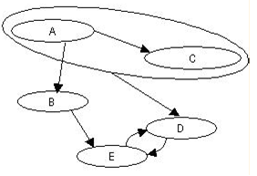

A->C, A->B, AC->D, B->E, E->D, D->E
- Máme nasledovný graf.
id_vyrobku
sarza
datum_vyroby
(prázdne bubliny a čiary bez šípiek neboli pre otázku dôležité a ani si nepamätá)
- správna odpoveď bola, že sa dá za jeden deň vyrobiť len jeden výrobok jednej šarže
- (podobná otázka, ako tá predtým, bol daný popis grafu, a podľa toho bolo treba určiť, ktorý graf sa hodí na to..tiež zadaný určitý počet vyrobených výrobkov na deň a na šaržu, nepamätá presne, a že na jednej faktúre viac výrobkov ale len pre jedného odberateľa...a tak.. :)

- Určite kandidátov primárneho kľúča, oddeľte ich bodkočiarkou:
B; E;
E
B
A
D
C

- Dekomponujte graf podľa E.
(nepamätá ako to vyzeralo, ale to podľa E znamená, že E bude primárny kľúč v jednej relácií)
- Dekomponujte graf.
- ani toto nepamätá, ale bolo toto trochu divné, divný obrázok aj výsledok)
- Koľko tabuliek faktov obsahuje dátový sklad/kocka/neviem čo?
- musí obsahovať aspoň jednu
- Aký bude výsledok selectu:

No, to je zatiaľ všetko..dokopy tých otázok bolo asi 58, takže som si na dosť vecí spomenula.. :) A možno bude aj update..

